

|  |  |
| --- | --- |
| Odběratel | Dodavatel |

Vodovody a kanalizace Břeclav, a.s. AGADOS, spol. s r.o.

Čechova 1300/23 Velké Meziříčí, Průmyslová 2081

690 02 Břeclav 594 Ol Velké Meziříčí IČO 49455168 DIC CZ49455168 CZECHIA

|  |  |  |  |  |
| --- | --- | --- | --- | --- |
| Spisová značka  Tel: , Fax: www.vak-bv.cz, email: faktury@vak-bv.cz | IČO | 43378391 | Dič | CZ43378391 |

Vyřizuje Kontaktní osoba dodavatele

# Příjemce

Správa vozového parku

Bratislavská 3587

690 06 Areál Čov Břeclav

|  |  |  |  |
| --- | --- | --- | --- |
| Kód akce |  | Požadované datum dodání |  |
| Způsob dopravy |  | Datum vytvoření | 16.01.2024 |
| Způsob úhrady |  | Vytvořil |  |
| Dodací podmínky |  | Předpokládaná cena bez DPH | 87 810,00 CZK |
| Ceny jsou uváděny | Bez daně |  |  |
| Středisko | 3 Středisko vodovodů Břeclav |  |  |
| Předmět | Přestavba přívěsu |  |  |

## Specifikace objednávky

## Objednáváme u Vás na základě cenové nabídky č. 24N0040 ze dne 8.1.2024 úpravu a přestavbu prłvesu (výměna standardní 'IV” oje za výškovou oj KHA 30 + tažné oko DIN 40).

Podrobnosti včetně termínu úpravy projednejte prosím s p. na tel. č , která je pověřena k převzetí dokončených prací a bude uveden a podepsán na předávacím protokolu nebo dodacím listu.

Tato objednávka bude uveřejněna v registru smluv.

Fakturu zašlete písemně nebo elektronicky na adresu uvedenou v hlavičce objednávky.

Na faktuře uveďte číslo objednávky nebo přiložte její potvrzenou kopii.

Dodavatel se zavazuje, že bude dodržovat Pravidla v oblasti životního prostředí pro dodavatele, jejichž znění je k dispozici na stránkách společnosti Vodovody a kanalizace Břeclav, a. s.

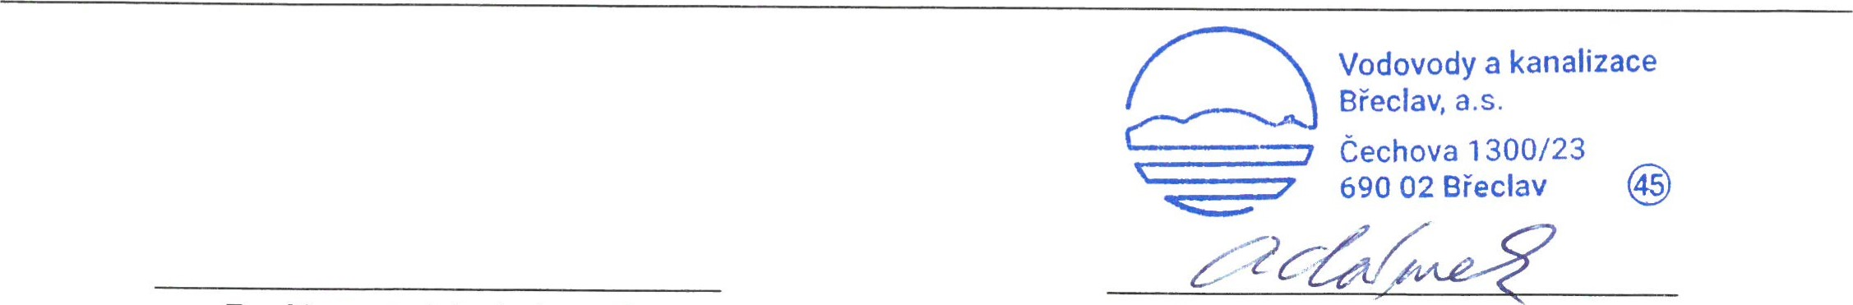

Razítko a podpis dodavatele Razítko a podpis odběratele

Tento doklad by/ vytištěn informačním systémem QI 110.21, www.qi.cz